Письмо № 289 от 09 апреля 2021 года.
Об информации о научных и образовательных мероприятиях SmartSkills

Руководителям ОО

МКУ «Управление образования» по Сергокалинскому району в соответствии с письмом Министерства образования и науки Республики Дагестан за № 06-3373/01-18/21 от 07.04.2021 г. направляет для сведения информацию о научных и образовательных мероприятиях, проводимых институтом современного образования SmartSkills в целях реализации утвержденной Президентом Российской Федерации Концепции общенациональной системы выявления и развития молодых талантов, а также содействия развитию научной, творческой и инновационной деятельности молодежи и педагогических работников.
Приложение: на 1 л. в 1 экз.

Начальник МКУ
«Управление образования» Х. Исаева

Исп. Магомедова С.Ш.
Тел. 8-903-481-80-00
e-mail: msarat78@gmail.com

Российская Федерация
Международный научно-образовательный проект
институт современного образования
Руководителям органов
исполнительной власти в
сфере образования
SmartSkills
Руководителям
образовательных
организаций
от 02.04.2021 г.
№2021-05

«О международных и всероссийских научно-
образовательных мероприятиях проекта SmartSkills»
г. Орск, Оренбургская область
www.CMapT-скиллс.рфmp-smartskills@yandex.ru

ИНФОРМАЦИОННОЕ ПИСЬМО
Институт современного образования SmartSkills, в целях реализации утвержденной Президентом Российской Федерации Концепции общенациональной системы выявления и развития молодых талантов, а также содействия развитию научной, творческой и инновационной деятельности молодежи и педагогических работников, проводит следующие научные и образовательные мероприятия:
- XV международная научно-практическая конференция «Научный прорыв - 2021», участие бесплатное, срок приема заявок до 5 мая 2021 г.;
- II Образовательная акция «Международный исторический диктант — 2021» участие бесплатное, срок приема заявок до 7 мая 2021 г,;
- Всероссийский классный час «Чернобыль — подвиг, трагедия и урок», участие бесплатное, срок приема заявок до 19 апреля 2021 г.;
- II Международный конкурс вокалистов «Песни Победы — 2021», срок приема заявок до 30 мая 2021 г.;
- II Международный конкурс #КраскиПобеды - 2021, срок приема заявок до 15 мая 2021 г.;
-1 Всероссийский конкурс - фестиваль «Весна талантов - 2021», срок приема заявок 25 мая 2021 г.;
-1 Всероссийский творческий конкурс «Первый в космосе», срок приема заявок до 25 апреля 2021 г.
Подробную информацию можно получить на сайте проекта и в социальных сетях:
Руководитель пр
.В. Полонский
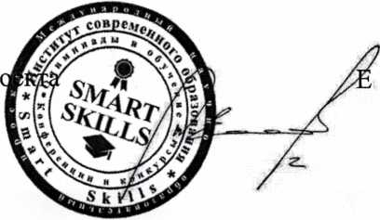
www.CMapT-скиллс.рф https://vk.com/smart.skills?w=wall-138745440544

